Los metalógrafos de BMW confían en los sistemas de pulido EcoMet de Buehler
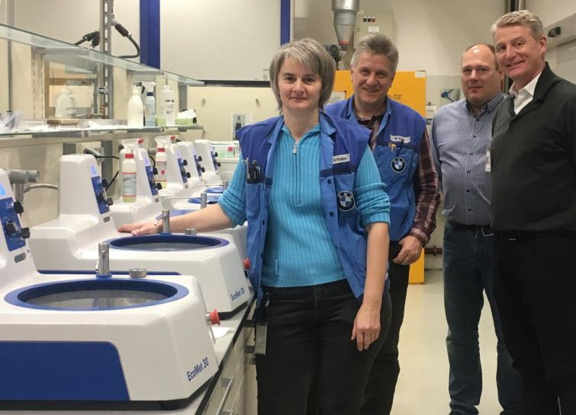
A principios de año, BMW instaló seis sistemas de pulido tipo EcoMet 30 de Buehler en el laboratorio metalográfico en su planta de Dingolfing. Diseñadas para un fácil manejo, estas unidades proporcionan ahorro de tiempo y uso eficiente, con la máxima seguridad para el usuario.
De izquierda a derecha: Sabine Artmann y Wolfgang Brand (Tecnología Analítica de Materiales y Procesos, BMW), Raphael Ayasse (Director Europeo de ventas, Buehler) y Tim Sunderbrink (Director de ventas para el Sur de Alemania, Buehler)
Esslingen/Alemania, Mayo 2018 – Buehler, empresa del Grupo ITW, fabricante líder mundial en consumibles de alto rendimiento y equipos para análisis de materiales, suministró seis pulidoras EcoMet 30 al departamento de Tecnología Analítica de Materiales y Procesos de BMW en su planta de Dingolfing. Los nuevos sistemas de pulido, que fueron presentados en el mercado a finales de 2017, son ampliamente utilizados en control de Calidad, que el laboratorio desarrolla para una variedad de metales y componentes metálicos, fabricados internamente y también por sus proveedores.
En el laboratorio de BMW, las pulidoras EcoMet 30 trabajan alrededor de 6 horas diarias, preparando hasta 50 muestras por unidad. A pesar de esta gran carga de trabajo la calidad de los resultados no se ve afectada. Según Wolfgang Brand, Jefe de Microscopía del laboratorio, las principales características por las que BMW se decidió por el equipo sencillo y sin automatización han sido su fácil manejo, diseño robusto y limpieza rápida, asegurando un funcionamiento muy eficiente y un mantenimiento mínimo durante largos períodos de tiempo.
"Nuestros retos en las áreas de control de calidad y desarrollo son muy variados, y por tanto existen muchas variantes en los procesos de preparación, medida y análisis que llevamos a cabo”, afirma Wolfgang Brand. "Además, la programación de las pruebas suele ser muy ajustada, por ejemplo, cuando hay que trabajar con un gran número de muestras paralelamente a la producción. Por estas razones es necesario disponer de una plantilla altamente cualificada en el laboratorio. De la misma importancia, sin embargo, son los sistemas de preparación eficaces que den apoyo a nuestro trabajo reduciendo el tiempo al mínimo necesario. Esto permite asegurar que los resultados estén disponibles a tiempo incluso bajo condiciones exigentes, y listos para su validación. Las nuevas pulidoras EcoMET de Buehler cumplen nuestras expectativas en todos los aspectos. También la experiencia positiva con el personal de Buehler en el proceso de toma de decisiones nos ha permitido anticipar nuestras necesidades futuras en todo lo referente a tiempo, eficiencia y apoyo al cliente.
Además de los modelos de un plato adquiridos por BMW, las pulidoras EcoMET 30 están disponibles en versión doble. Ambos modelos ofrecen un funcionamiento manual o automático. Todos aceptan platos con diámetros de 8” [203 mm], 10” [254 mm] o 12” [305 mm]. La velocidad varía entre un rango de 50 hasta 500 rpm. En el caso de las versiones automatizadas, las funciones más utilizadas tiene acceso desde una interfaz táctil con una pantalla LCD de color de 7“. El cabezal de la pulidora está equipado con un transmisor que hacer rotar el soporte de la muestra, pudiendo alojar hasta 4 muestras redondas con diámetros de 25, 30 ó 40 mm, en dirección opuesta al plato a una velocidad desde 30 hasta 200 rpm.
Tim Sunderbrink, Responsable de Ventas de Buehler, añade: "La EcoMet 30 ofrece la maxima fiabilidad y ahorro de tiempo en los procesos de desbaste y pulido. La contaminación cruzada se evita gracias al plato de fácil extracción y el sistema de drenaje directo. Mediante una operación intuitiva, el soporte de fácil extracción y un cabezal oscilante, las versiones automatizadas ofrecen un ahorro de tiempo adicional a la hora de acceder a las muestras entre las etapas de preparación. Gracias a sus características avanzadas, todos los modelos de las pulidoras EcoMet 30 ofrecen una amplia producción de muestras y maximizan la productividad en las pruebas del laboratorio”.
Buehler – ITW Test & Measurement GmbH, Esslingen/Alemania, ha sido desde 1936 líder en la fabricación de instrumentos, consumibles y accesorios para metalografía y análisis de materiales, suministrando a la vez un rango completo de durómetros y sistemas de medida de dureza. Una tupida red de oficinas y distribuidores permite a nuestros clientes recibir asistencia profesional y servicio en todo el mundo. El Centro de Soluciones Buehler en Esslingen y otros centros similares en Europa y otras áreas, ofrecen todo tipo de asistencia sobre aplicaciones o métodos de preparación reproducibles.
Buehler es miembro del Segmento de Ensayos y Medidas dentro del grupo Illinois Tool Works (ITW) con 100 centros de negocio descentralizados en 52 países con unos 51.000 empleados.

Contacto editorial y copias:
Dr.-Ing. Jörg Wolters, Konsens PR GmbH & Co. KG,
Hans-Kudlich-Straße 25, D-64823 Groß-Umstadt – www.konsens.de
Tel.: +49 (0) 60 78 / 93 63 - 0, Fax: - 20, Email: mail@konsens.de
Estimados colegas, notas de prensa de Buehler incluyendo texto e imágenes en resolución para imprimir pueden descargarse en: www.konsens.de/buehler.html: www.konsens.de/buehler.html

